|  |  |
| --- | --- |
| **SỞ GIÁO DỤC VÀ ĐÀO TẠO**  **LẠNG SƠN**  **ĐỀ CHÍNH THỨC** | **KỲ THI TUYỂN SINH VÀO LỚP 10 THPT**  **NĂM HỌC 2023 – 2024**  **Môn thi: Toán**  *Thời gian làm bài: 120 phút (không kể thời gian giao đề)*  *Đề thi gồm có 01 trang, 05 câu* |

Câu 1 (2,5 điểm)

a) Tính giá trị các biểu thức sau:

A = $\sqrt{36}$– $\sqrt{4}$ B = $\sqrt{{(4-\sqrt{15})}^{2} }$ + $\sqrt{15}$ C = $\frac{\sqrt{12} + \sqrt{27}}{\sqrt{3}}$

b) Cho biểu thức P = $\left(\frac{1}{\sqrt{x} - 3}+\frac{1}{x - 9}\right)$: $\frac{\sqrt{x} + 4}{\sqrt{x} + 3}$ với x > 0; x 9.

1) Rút gọn biểu thức P.

2) Tìm giá trị của x để P = $\frac{1}{2}$.

Câu 2 (1,0 điểm)

a) Vẽ đường thẳng (d): y = 3x – 2 .

b) Tìm tọa độ giao điểm của đồ thị hàm số (P) : y = x2 với đường thẳng (d): y = 3x – 2.

Câu 3 (2,5 điểm)

a) Giải hệ phương trình $\left\{\begin{aligned}x+y=5 \\ 3x-2y=5\end{aligned}\right.$

b) Giải phương trình x2 − 9x + 14 = 0.

c) Cho phương trình x2 – (m + 2)x + m – 3 = 0 (*), với m là tham số.

1) Chứng minh rằng phương trình (*) luôn có hai nghiệm phân biệt với mọi m .

2) Tìm m để phương trình (*) có hai nghiệm x1, x2 thỏa mãn x1 + x2 +2x1x2 > 5.

Câu 4 (3,5 điểm). Cho tam giác ABC không cần và có ba góc nhọn. Các đường cao AD, BE, CF cắt nhau tại H. (với D ∈ BC, E ∈ CA, F ∈ AB).

a) Chứng minh rằng tứ giác AFHE nội tiếp.

b) Chứng minh rằng $∆$ EAD $∼$ $∆$ EFC.

c) Kẻ DE cắt đường tròn đường kính AC tại M (M $≠$ D); DF cắt đường tròn đường kính AB tại N(N = D). Gọi K = FM $∩$ EN. Chứng minh rằng AF = AM. và đường thẳng EF đi qua trung điểm của đoạn thẳng HK .

Câu 5 (0,5 điểm). Cho các số thực dương a, b, c thỏa mãn a + b + c = 3 . Chứng minh rằng

+ + ≥

**LỜI GIẢI**

Câu 1 (2,5 điểm)

Cách giải:

a) Tính giá trị các biểu thức sau:

A **= $\sqrt{36}$– $\sqrt{4}$** B= $\sqrt{{(4-\sqrt{15})}^{2} }$ **+ $\sqrt{15}$** C= $\frac{\sqrt{12} + \sqrt{27}}{\sqrt{3}}$

Ta có A **= $\sqrt{36}$– $\sqrt{4}$**  = $\sqrt{6^{2}}$ **– $\sqrt{2^{2}}$**  = 6 – 2 = 4

B= $\sqrt{{(4-\sqrt{15})}^{2} }$ **+ $\sqrt{15}$**  = $\left|4-\sqrt{15}\right|$ + $\sqrt{15}$ = 4 – $\sqrt{15}$ + $\sqrt{15}$ = 4

C= $\frac{\sqrt{12} + \sqrt{27}}{\sqrt{3}}$ **= $\frac{\sqrt{4.3} + \sqrt{9.3}}{\sqrt{3}}$ = $\frac{2\sqrt{3} + 2\sqrt{3}}{\sqrt{3}}$ = $\frac{5\sqrt{3}}{\sqrt{3}}$** = 5

Vậy A = 4, B = 4, C = 5.

b) Cho biểu thức: P = $\left(\frac{1}{\sqrt{x} - 3}+\frac{1}{x - 9}\right)$: $\frac{\sqrt{x} + 4}{\sqrt{x} + 3}$ với x > 0; x 9.

1) Rút gọn biểu thức P.

Ta có P **= :**

= **.**

= **.**

= **.**

=

Vậy P = $\frac{1}{\sqrt{x} - 3}$ với x > 0; x ≠ 9.

2) Tìm giá trị của x để P **= $\frac{1}{2}$.**

Ta có P = $\frac{1}{\sqrt{x} - 3}$ với x > 0; x ≠ 9

Để P = $\frac{1}{2}$

⇔ $\frac{1}{\sqrt{x} - 3}$ = $\frac{1}{2}$

⇔ $\sqrt{x} – 3$ = 2

⇔ $\sqrt{x}$ = 5

⇔ x = 25(TM )

Vậy để P **= $\frac{1}{2}$** thì x = 25 .

Câu 2 (1,0 điểm)

a) Vẽ đường thẳng (d): y = 3x – 2

Với x = 0 ⇒ y = 3.0 – 2 = –2

Với x = 1 ⇒ y = 3.1 – 2 =1

Vẽ đường thẳng đi qua 2 điểm: A(0;−2) và B(1;1) ta được đồ thị (d): y = 3x − 2 như sau:

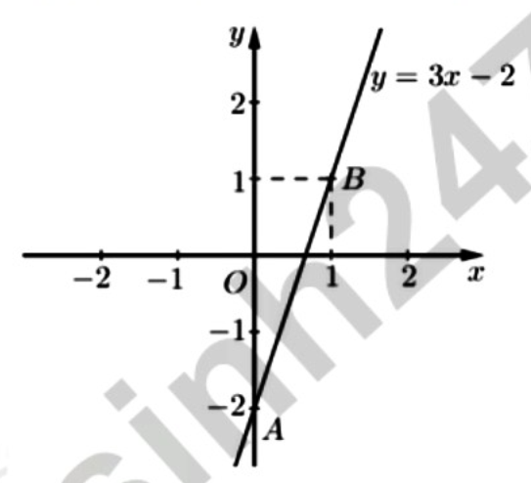

b) Tìm tọa độ giao số (P):y = x2 với đường thẳng (d): y = 3x – 2 . Xét phương trình hoành độ giao điểm của (P) và (d) ta được:

x² = 3x – 2

⇔ x² – 3x + 2 = 0

⇔ x² – x – 2x + 2 = 0

⇔ x(x – 1) – 2(x – 2) = 0

⇔ (x – 1)(x – 2) = 0

⇔ $\left[\begin{aligned}x-1=0 \\ x-2=0\end{aligned}\right.$ ⇔ $\left[\begin{aligned}x=1 \\ x=2\end{aligned}\right.$

Với x = 1 ⇒ y = 12 = 1

Với x = 2 ⇒ y = 22 = 4

Vậy (d) và (P) cắt nhau tại 2 giao điểm là: (1;1) và (2;4)

Câu 3 (2,5 điểm)

Cách giải:

a) Giải hệ phương trình $\left\{\begin{aligned}x+y=5 \\ 3x-2y=5\end{aligned}\right.$ **.**

⇔ $\left\{\begin{aligned}x+y=5 \\ 3x-2y=5\end{aligned}\right.$ ⇔ $\left\{\begin{aligned}2x+2y=10 \\ 3x-2y=5 \end{aligned}\right.$ ⇔ $\left\{\begin{aligned}x+y=5 \\ 5x=15 \end{aligned}\right.$ ⇔ $\left\{\begin{aligned}y=5-x \\ 5x=15 \end{aligned}\right.$ ⇔ $\left\{\begin{aligned}y=2 \\ x=3\end{aligned}\right.$

Vậy hệ phương trình có nghiệm (x;y) = (3; 2) .

b) Giải phương trình x2 − 9x + 14 = 0.

phương trình x2 − 9x + 14 = 0 có Δ = (–9)2 – 4.1.14 = 81 – 56 = 25 > 0 phương trình có hai nghiệm phân biệt

$$\left[\begin{aligned}x_{1}=\frac{9-\sqrt{25}}{2.1}=2 \\ x_{2}=\frac{9+\sqrt{25}}{2.1}=7\end{aligned}\right.$$

Vậy phương trình có hai nghiệm phân biệt $\left[\begin{aligned}x_{1}=2 \\ x_{2}=7\end{aligned}\right.$.

c) Cho phương trình x2 – (m + 2)x + m – 3 = 0(*), với m là tham số.

1) Chứng minh rằng phương trình (*) luôn có hai nghiệm phân biệt với mọi m .

Phương trình x2 – (m + 2)x + m – 3 = 0(*)

Δ = [– (m + 2)]2 − 4.1.(m − 3) = m2 + 4m + 4 – 4m + 12 = m2 + 16 > 0 với mọi m.

Vậy phương trình (*) luôn có hai nghiệm phân biệt với mọi m

2) Tìm m để phương trình (*) có hai nghiệm x1, x2 thỏa mãn x1 + x2 +2x1x2 > 5.

Gọi x1, x2 là nghiệm của x1, x2

Áp dụng định lí Viét ta có: thay vào x1 + x2 +2x1x2 > 5 ta có:

m + 2 +2(m – 3) > 5

⇔ 3m – 4 > 5

⇔ m > 3.

Vậy với m > 3 thì phương trình (*) có hai nghiệm x1, x2 thỏa mãn x1 + x2 +2x1x2 > 5.

Câu 4 (3,5 điểm).

Cách giải:

Cho tam giác ABC không cần và có ba góc nhọn. Các đường cao AD, BE, CF cắt nhau tại H. (với D ∈ BC, E ∈ CA, F ∈ AB).

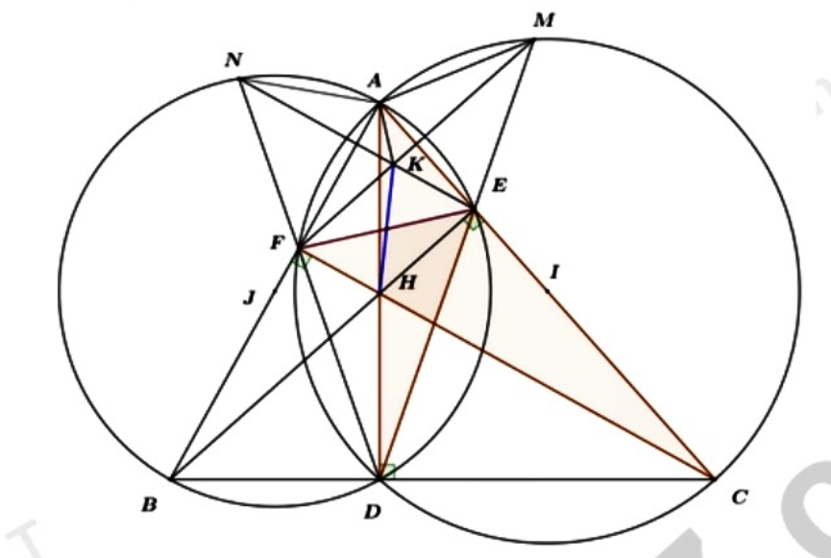

a) Chứng minh rằng tứ giác AFHE nội tiếp.

Ta có: $∠$ AFH = $∠$ AEH = 90° (do BE $⊥$ AC, CF $⊥$ AB).

$∠$ AFH + $∠$ AEH = 90° + 90° = 180°.

Mà 2 đỉnh E, F là hai đinh đối diện của tứ giác AFEH.

Vậy AFEH là tứ giác nội tiếp (tứ giác có tổng hai góc đối bằng 180°).

b) Chứng minh rằng $∆$ EAD $∼$ $∆$ EFC.

Xét tứ giác CDHE có:

$∠$ CEH + $∠$ CDH = 90° + 90° = 180°

Mà 2 đỉnh E, D là hai định đối diện của tứ giác CDHE.

⇒ CDHE là tứ giác nội tiếp (tứ giác có tổng hai góc đối bằng 180°).

⇒ $∠$ HAE = $∠$ HFE (hai góc nội tiếp cùng chắn cung HE).

⇒ $∠$ FCE = $∠$ ADE.

Vì AFEH nội tiếp (cmt) ⇒ ⇒ $∠$ HAE = $∠$ HFE (hai góc nội tiếp cùng chắn cung HE).

⇒ $∠$ DAE = $∠$ CFE

Xét ΔEAD và ΔEFC có:

$∠$ ADE = $∠$ FCE (cmt)

$∠$ DAE = $∠$ CFE (cmt)

⇒ ΔEAD $∼$ ΔEFC (g.g) (dpcm)

c) Kẻ DE cắt đường tròn đường kính AC tại M (M $≠$ D); DF cắt đường tròn đường kính AB tại N(N = D). Gọi K = FM $∩$ EN. Chứng minh rằng AF = AM. và đường thẳng EF đi qua trung điểm của đoạn thẳng HK .

+) Chứng minh AF = AM.

Xét đường tròn đường kính AC ta có:

$∠$ AMF = $∠$ ACF (hai góc nội tiếp cùng chắn cung AF).

$∠$ AFM = $∠$ ADM (hai góc nội tiếp cùng chắn cung AM).

Mà $∠$ FCE = $∠$ ADE (cmt) ⇒ $∠$ ACF = $∠$ ADM.

⇒ $∠$ AMF = $∠$ AFM ⇒ ΔAMF cân tại A (định nghĩa) ⇒ AF = AM (tính chất tam giác cân)(đpcm).

+) Chứng minh đường thẳng EF đi qua trung điểm của đoạn thẳng HK.

Xét tứ giác BDHF có: $∠$ BFH = $∠$ BDH = 90° (do CF $⊥$ AB, AD $⊥$ BC)

⇒ $∠$ BFH + $∠$ BDH = 90° + 90° = 180°

Mà 2 đỉnh F, D là hai định đối diện của tứ giác BDHF

⇒ BDHF là tứ giác nội tiếp (tứ giác có tổng hai góc đối bằng 180° ).

⇒ $∠$ FBH = $∠$ FDH (hai góc nội tiếp cùng chắn cung FH)

⇒ $∠$ ABE = $∠$ AND .

Tương tự xét đường tròn đường kính AB ta có:

$∠$ ANE = $∠$ ABE (hai góc nội tiếp cùng chắn cung AE).

$∠$ AEN = $∠$ ADN (hai góc nội tiếp cùng chắn cung AN).

Mà $∠$ ABE = $∠$ AND (cmt) ⇒ $∠$ ANE = $∠$ AEN ⇒ ΔANE cân tại A (định nghĩa)

⇒ AE = AN (tính chất tam giác cân)

Gọi I, J lần lượt là trung điểm của AC và AB

=> I, J lần lượt là tâm đường tròn đường kính AC và đường tròn đường kính AB.

Vì AM = AF (cmt) ⇒ A thuộc trung trực của FM.

Vì IM = IF (do I là tâm đường tròn đường kính AC) ⇒ I thuộc trung trực của FM.

⇒ IA là trung trực của FM ⇒ IA $⊥$ FM ⇒ FK $⊥$ AC

Mà HE $⊥$ AC (do BE $⊥$ AC).

⇒ FK // HE (từ vuông góc đến song song) (1)

Vì AE = AN (cmt) ⇒ A thuộc trung trực của EN.

Vì JE = JN (do J là tâm đường tròn đường kính AB) ⇒ J thuộc trung trực của AN.

⇒ JA là trung trực của EN ⇒ JA $⊥$ EN ⇒ EK $⊥$ AB.

Mà HF $⊥$ AB (do CF $⊥$ AB)

⇒ EK // HF (tử vuông góc đến song song) (2)

Từ (1) và (2) => EHFK là hình bình hành (dhnb)

=> Hai đường chéo EF và HK cắt nhau tại trung điểm mỗi đường.

Vậy EF đi qua trung điểm của HK (đpcm).

Câu 5 (0,5 điểm)

Cách giải:

Cho các số thực dương a, b, c thoả mãn a + b + c = 3. Chứng minh rằng:

+ + ≥

Ta có:

$\frac{a^{3}}{a^{2}+b}$ = $\frac{{a(a}^{2}+b)-ab}{a^{2}+b}$ = $a-\frac{ab}{a^{2}+b}$

Áp dụng BĐT Cô-si ta có: $a^{2}$ + b ≥ 2 $\sqrt{a^{2}b}$**=** 2a $\sqrt{b}$**.**

⇒ $\frac{ab}{a^{2}+b}$ **≤ $\frac{ab}{2a\sqrt{b}}$ = $\frac{\sqrt{b}}{2}$**

⇒ $a-\frac{ab}{a^{2}+b}$ **≥ $a-\frac{\sqrt{b}}{2}$**

⇒ $\frac{a^{3}}{a^{2}+b}$ **≥ $a-\frac{\sqrt{b}}{2}$**

Chứng minh tương tự ta có:

$\frac{b^{3}}{b^{2}+c}$**≥ $b-\frac{\sqrt{c}}{2}$**

$\frac{c^{3}}{c^{2}+a}$**≥ $c-\frac{\sqrt{a}}{2}$**

Cộng vế theo vế ba bất phương trình ta được:

$\frac{a^{3}}{a^{2}+b}$**+ $\frac{b^{3}}{b^{2}+c}$ + $\frac{c^{3}}{c^{2}+a}$ ≥**  (a + b + c) – $\frac{\sqrt{a}+\sqrt{b}+\sqrt{c}}{2}$ **=** 3 – $\frac{\sqrt{a}+\sqrt{b}+\sqrt{c}}{2}$

Áp dụng BĐT Bunhiacopxki ta có:

${(\sqrt{a}+\sqrt{b}+\sqrt{c})}^{2}$ ≤ 3(a + b + c) = 3.3 = 9 ⇒ $\sqrt{a}+\sqrt{b}+\sqrt{c}$ ≤ 3 .

Vậy $\frac{a^{3}}{a^{2}+b}$ + $\frac{b^{3}}{b^{2}+c}$ + $\frac{c^{3}}{c^{2}+a}$ ≥ 3 – $\frac{3}{2}$ = $\frac{3}{2}$ (dpcm) .

**⁃⁃⁃⁃HẾT⁃⁃⁃⁃**